Вінницький національний медичний університет ім. М. І. Пирогова
“Затверджую”
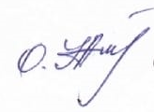
Проректор з науково-педагогічної роботи
та післядипломної освіти
____________Олександр НАЗАРЧУК
“28” серпня 2026 р.

Тематичний план лекцій на циклі очної інтернатури з курсу дитячої стоматології за фахом «Стоматологія» (1 рік навчання)

№ | Тема | Кількість годин
1.Дитяча стоматологія
1 | Вікові особливості перебігу пульпітів тимчасових і постійних зубів у дітей. Принципи діагностики і лікування | 2
2 | Вікові особливості перебігу періодонтитів тимчасових і постійних зубів у дітей. Принципи діагностики і лікування. Помилки й ускладнення | 2
3 | Прояви вірусних та інфекційних захворювань на слизовій оболонці порожнини рота у дітей. | 2
Всього разом годин: |  | 6
2.Ортодонтія
1 | Ортодонтичні методи лікування вроджених вад розвитку щелепно-лицьової ділянки в дітей. | 2
Всього разом годин: |  | 2

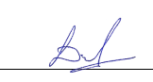
Зав. кафедри
стоматології дитячого віку Микола ДМІТРІЄВ

